ATELIER 1 :SCIMATIC : PRÉPARATION AU REPORTAGE

LA PHOTOGRAPHIE : LUMIÈRE NATURELLE/ ARTIFICIELLE ET LES DIFFÉRENTS TYPES DE PLANS

VISIONNEMENT DU VIDÉO D’ALEXANDRE CHAMPAGNE : LES BASES
https://www.youtube.com/watch?v=_RK9BXyw1_w

ÉCHELLE DE PLANS :
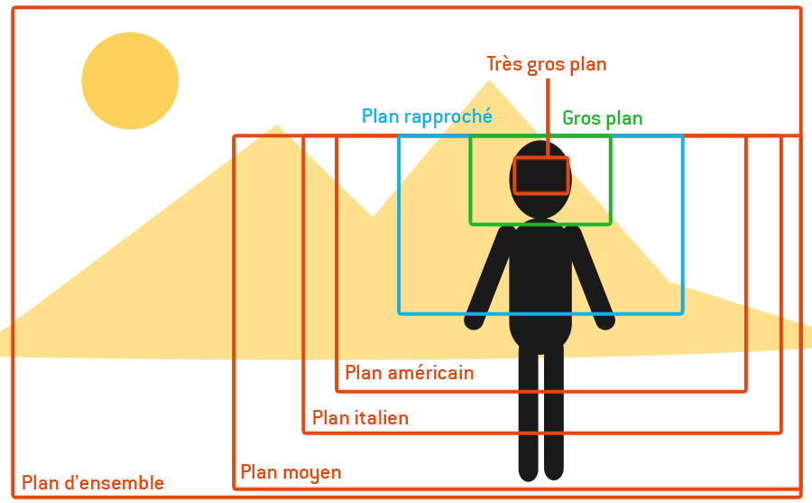
EXERCICES EN CLASSE EN ÉQUIPE DE 4 : cours 17 janvier :
VOUS POUVEZ UTILISER LA FONCTION MANUELLE OU AUTOMATIQUE.

- TROUVER DANS L’ÉCOLE UNE SOURCE NATURELLE DE LUMIÈRE, BORD DE FENÊTRE IDÉALEMENT ET EXPÉRIMENTER DES TRÈS GROS PLANS, GROS PLANS, PLANS RAPPROCHÉS ET PLANS AMÉRICAINS.
- FAITES LE TEST AVEC LUMIÈRE NATURELLE ET ENSUITE ARTIFICIELLE
- 1 document par équipe. Déposer vos images sur un document word ou googledoc et nommer les plans et type de lumière.

- ATELIER 2 : COURS 22 JANVIER :

1-PLAN D’ENSEMBLE (voir tableau du haut) : faire 3 photographies de plans d’ensemble avec différents décors.
2-PLONGÉ ET CONTRE-PLONGÉ : Faire 1 photo en Plongé et une en Contre-Plongée
3-Faire une photo où l’on retrouve la règle des tiers.
4-Faire une photo en contraste de couleurs
5-Faire une photo clair/obscur, donc noir et blanc

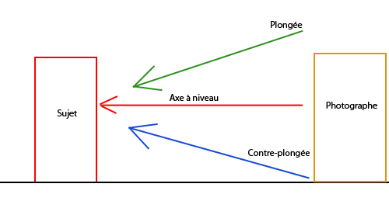
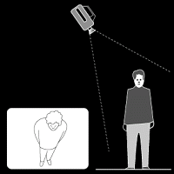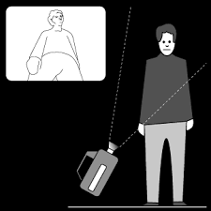
PLONGÉ CONTRE-PLONGÉ
LA RÈGLE DES TIERS :
- Les lignes horizontales et verticales marquent les tiers, on les appelle lignes de force.
- Les points aux intersections sont les points forts.

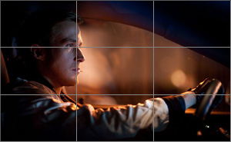

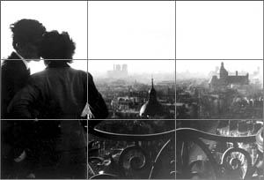

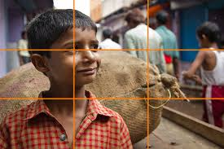

CONTRASTE DE COULEURS:
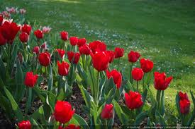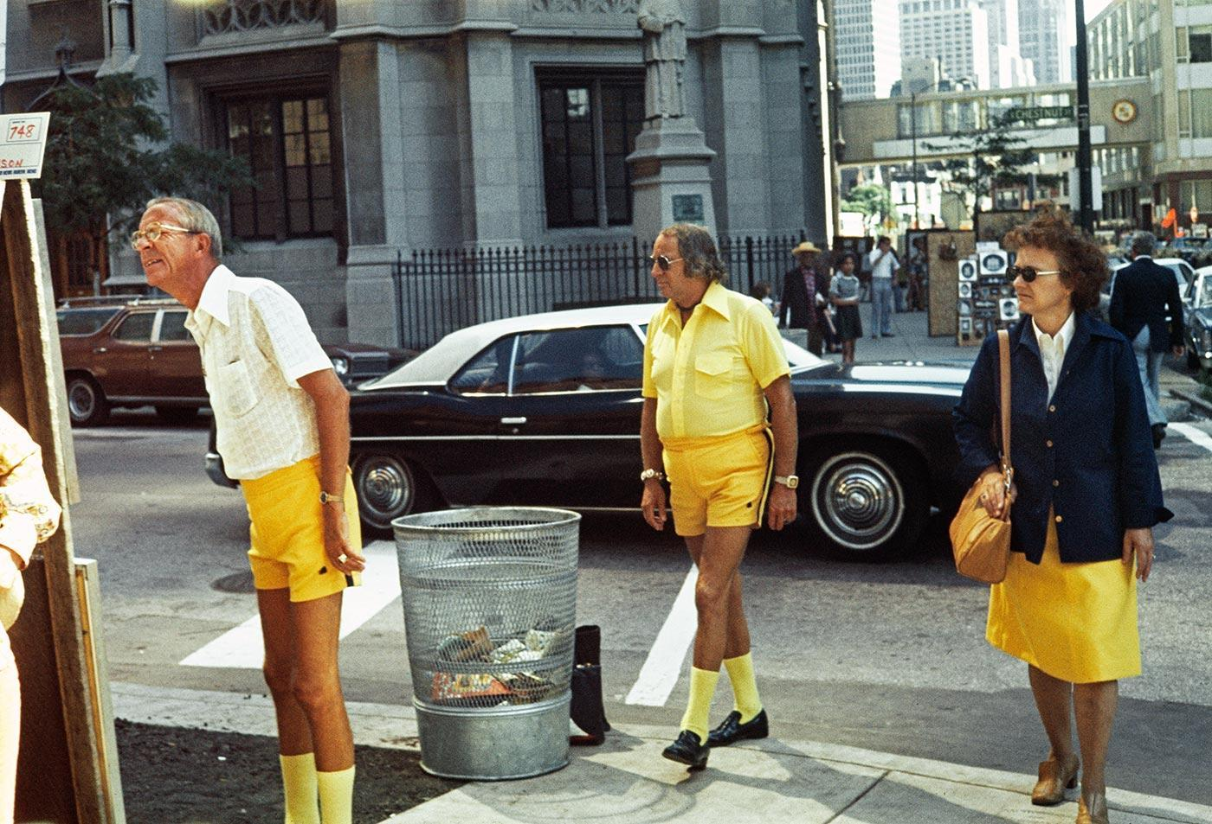

CLAIR/OBSCUR
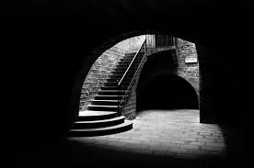
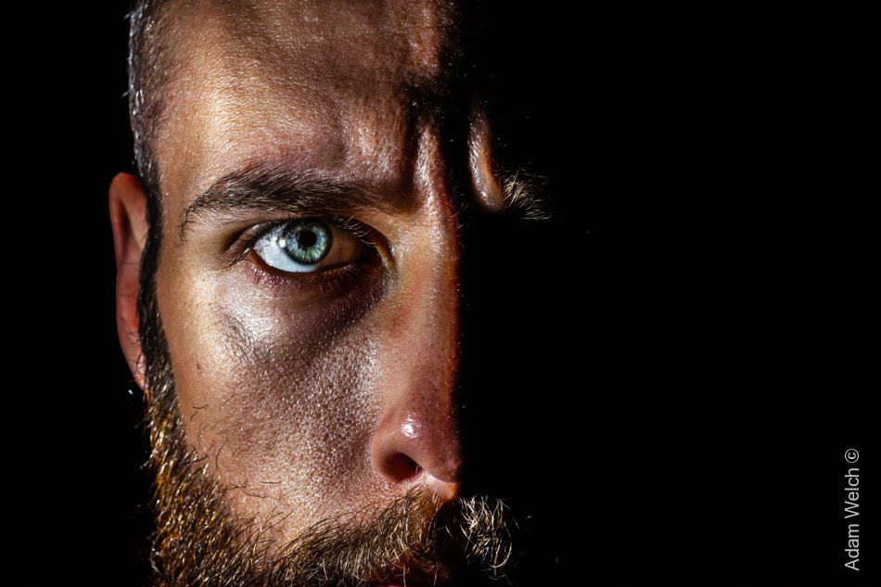

À terminer pour le 29 janvier début période.
29 janvier atelier son et image.

